Муниципальное бюджетное дошкольное образовательное учреждение детский сад №33 «Светлячок»
Ростовская область станица Егорлыкская
газета для родителей
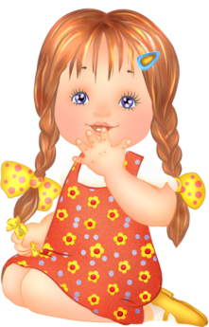«Планета детства» 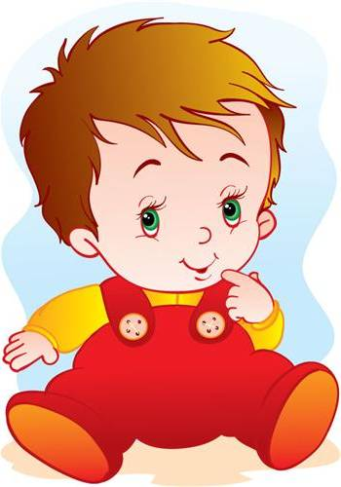
Выпуск №7
январь 2019г.
Тема номера:
«Мы играем».
Читайте в номере:
1 Консультация для родителей «Игры с мамой» (для детей 4–5 лет)»
2 Чем заняться на досуге?
3 Фоторепортаж

Значение игры в жизни человека.
Испокон веков в жизни людей особым уважением пользовались игры. От поколения к
поколению переходили они, созданные талантом народа. Не случайно одни из важных
определений человеческого существа является Homo ludens – «человек играющий».
Великий Шиллер утверждал, что человек только тогда по-настоящему чувствует себя
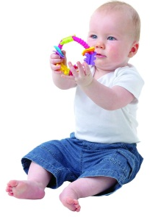
человеком, когда он играет.
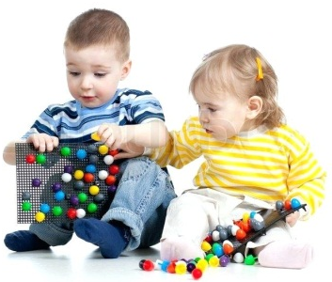

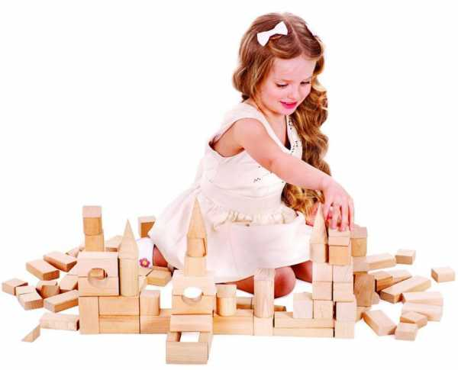
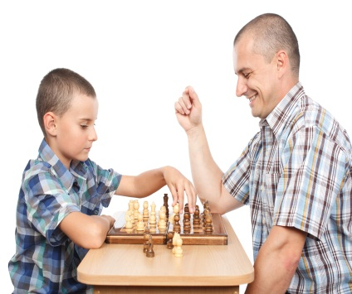
Рубрика: «Для вас родители!»

«Игры с мамой» (для детей 4–5 лет)»
Детство – это не только самая счастливая и беззаботная пора в жизни человека, это пора становления будущей личности. Поэтому так важны для ребенка умные, полезные игры, которые развивают, воспитывают и приучают к здоровому образу жизни. Игра – это ведущий вид деятельности ребенка. В игре развиваются все психические процессы (память, мышление, творческие способности и т.д.). Огромное влияние игра оказывает на умственное развитие, речевое развитие, физическое развитие. То есть, игра способствует гармоничному развитию личности ребенка.
Для любого ребенка игра – способ познания мира и своего места в этом мире. Именно в игре ребенок растет и развивается как личность, приобретает навыки общения и поведения в обществе. И с самых ранних лет жизни надо ставить ребенка в такие условия, чтобы он как можно больше играл. И задача взрослых не только не мешать играм ребенка, но и создавать развивающую игровую среду, учить ребенка играть в самые разные игры.
У ребёнка развивается интерес ко всему происходящему вокруг него со скоростью геометрической прогрессии (то есть очень стремительно). Для детей становится на первом месте ближайшее окружение родители, бабушки, дедушки, поэтому очень важно уделять время на игры со своим чадом.
Игры и игрушки очень важны для любого ребенка, потому что на первый взгляд может казаться, что для него они всего лишь развлечение. Но во время игр дети постоянно работают над собой и совершенствуются. Во время игровой деятельности они расширяют словарный запас, фантазируют, учатся диалогической речи, навыкам и приёмам художественного творчества.
Не жалейте времени, на то, чтобы поиграть с вместе ребёнком. Скорее всего, у Вашего ребёнка дома имеются разнообразные игрушки: на сообразительность - головоломки, для развития пространственного мышления - конструкторы, для развития творческого мышления - мозаики. Большое значение для детей 4-5 лет имеют настольные игры, особенно если в них играют всей семьей.
Они должны быть самые разные: спортивные, логические, игры - бродилки. Цели у этих игр одни - научить ребенка соблюдать правила, уметь владеть собой во время проигрыша, привить стремление к достижению результата. Ни в коем случае не поддавайтесь, дети должны научиться принимать проигрыш в игре.
Так же дети в этом возрасте любят играть в театрализованные игры по мотивам знакомых потешек или сказок. Ребёнок, который играет по мотивам сказок и пересказывает их, становится более коммуникабельным во взрослой жизни, поэтому чаще читайте с детьми новые поучительные, приключенческие, добрые сказки.

Рубрика: «Страничка для детей».

«Чем заняться на досуге?»
«Угадай, кто Я?» Эту игру любят и дети, и взрослые. Пусть ребенок изобразит самое простое — например, какое-нибудь животное, — а вы угадаете, кто это. Поменяйтесь ролями. В этой игре нет пределов для творческого воображения.
«Продолжи рассказ».
Вы начинаете историю с какой-нибудь фразы, а малыш развивает тему. Примеры фраз:
«Однажды утром люди проснулись, а солнца на небе нет».
«Мальчик Миша пришел домой очень грустный».
«Щенок прибежал домой мокрый и грязный».
«Дети слепили снеговика, а на следующее утро он исчез».
«Как-то Маша открутила кран в ванной, чтобы умыться, а оттуда полился лимонад».
«У Вовы живет необыкновенная собака. Она умеет».
Детское лото. Из всего разнообразия выберите лото, которое вам и детям по душе.
Пазлы.
Не все дети с удовольствием складывают пазлы. Возможно, проблема в том, что эта задача для них пока не под силу. Поэтому начинать нужно с маленьких пазлов с крупными элементами, с интересной тематикой (герои мультфильмов и сказок). Также можно сделать самодельные пазлы. Например, взять открытку и разрезать ее сначала на четыре части в виде квадратов, потом усложнить задачу и разрезать на восемь частей.
Домино.
Есть классическое домино «с точками». Оно научит считать, логически и стратегически мыслить. А есть много вариантов детского домино: с животными, растениями, транспортными средствами, геометрическими формами.
Все настольные игры относятся к типу дидактических (или развивающих) игр. Они являются способом обучения, развивают логическое и образное мышление, фантазию, внимание, мелкую моторику, память, усидчивость, помогают познавать окружающий мир. Кроме того, участие в настольных играх учит малыша взаимодействовать с другими, принимать правила игры, переживать победы и поражения.
Сюжетно-ролевые игры для детей
Большинство сюжетно-ролевых игр направлено на освоение ребенком новых навыков, статусов и ролей. Кроме того, они помогают маленькому человеку строить отношения с ближайшими родственниками, адаптироваться в социальном мире за пределами семьи. Сюжеты игр могут быть самыми разнообразными: «дочки-матери», «доктор»,«ветеринар», «магазин», «поезд», «самолет», «кафе», «кухня», «школа», «детскийсад»,«война», «рыцари», «работа», «спасатели», «путешественники», «принцессы» и многие другие.

Рубрика: «Фотоотчет».

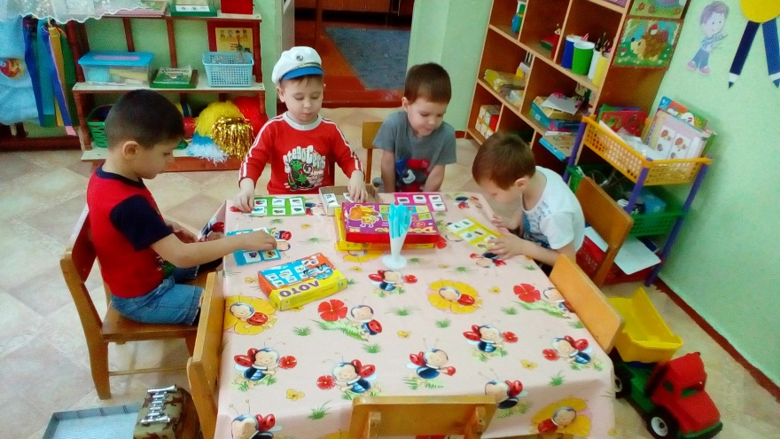
Детский сад-это игрушки,
Куклы, машины, смешные зверушки.
Целое море прекрасных ребят-Все это наш дорогой детский сад!
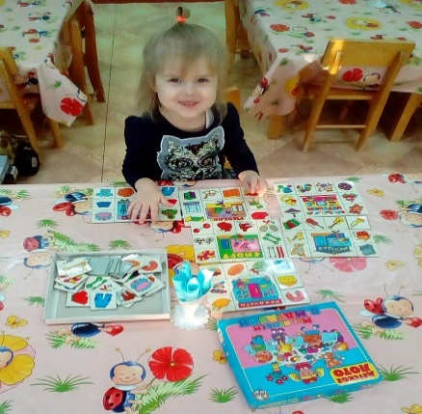

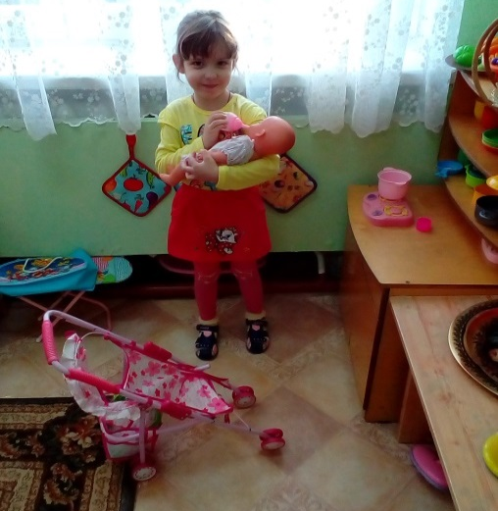
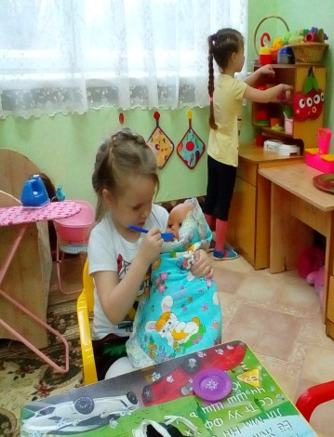
Раз, два, три, четыре, пять
В детский сад иду опять,
Ждут меня мои подружки
И любимые игрушки.

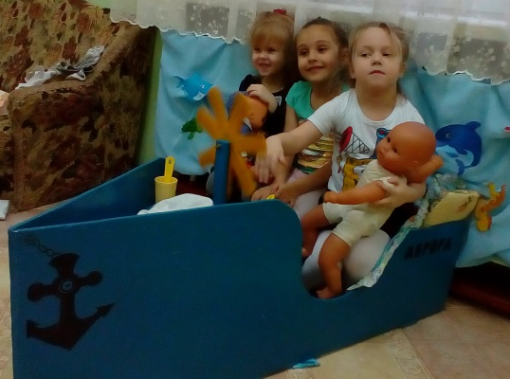

Подготовила воспитатель
средней группы:
Агафонова Л.М.

